大六班沙水活动：小球飘起来
观察者：赵越
观察日期：2019年 3月22 日
开始时间：上午9：45
结束时间：上午10：00
儿童数目：3
儿童姓名：冯柳怡、邵钰茗、殷吉娜
儿童年龄：大班下学期
观察环境：幼儿园室外沙坑、水池
观察目的：观察三名儿童为了引水让小球浮起而在沙坑挖渠道的行为
观察目标：识别并记录幼儿的反应
观察记录：
邵钰茗是第一个拿到铲子的小朋友，她拿到铲子后，右手握铲先挥舞了一下，仿佛在感受铲子是否称手。然后笑着提着铲子冲到沙坑旁，撅着屁股沿着沙坑边缘挖起来，过了一会，她往左看了看，然后又往右看一看，盯着一边的冯柳怡。
邵钰茗：冯柳怡，我们来比赛吧，看谁挖的快，我的是一把大铲子。
冯柳怡：好呀，我用的是猪八戒用的耙子，我们来比一比看谁的工具最厉害。
殷吉娜：那我来当裁判，看着你们挖，不能耍赖皮。
冯柳怡挖的动作很快，但是在她一边向前一边挖的时候，没有注意到后面的沙子在慢慢的往下滑堵住了她之前挖的凹槽。小裁判殷吉娜在一旁提醒到：你挖的洞都被堵住啦！
冯柳怡：怎么会这样？一定是我的工具不对。殷吉娜你能把手上的碗借给我用用吗?我想换个道具。
冯柳怡马上将钉耙换掉，换成了一只小碗，然后重头挖了起来。挖了一会，她回头发现沙子又一次填满了刚刚挖出来的路，于是她走到邵钰茗旁边，蹲下来看着邵钰茗挖了一会。
冯柳怡：邵钰茗，为什么你的沙子不往下掉啊？我挖的老是往下掉。
邵钰茗：因为我挖的比较深，以前我去海滩边玩，想搭城堡，可是沙子一直滑下来，我妈妈告诉我用下面的湿沙子可以搭，所以我现在就知道了。
殷吉娜：冯柳怡你比邵钰茗慢啦，需要我来帮你吗？
冯柳怡向殷吉娜道谢后走回去，用小碗开始挖起来，她挖的很认真，很快沙子在旁边堆了一堆。
殷吉娜：你挖的可真深啊，还很宽，我都要跨不过去了。
邵钰茗：诶呦，好累啊，我们分工挖吧，一人挖一段，这样就没有那么累啦。
冯柳怡：好呀，我从这边开始。
殷吉娜：我也想来一起挖可以吗？
冯柳怡：好呀，我挖这里，邵钰茗挖那里，你就挖中间的那个地方。
于是三个小朋友你挖一段，我挖一段，很快路就凿通了。
邵钰茗：哎呀，刚刚挖好就要收了，下次要挖的更快一点。

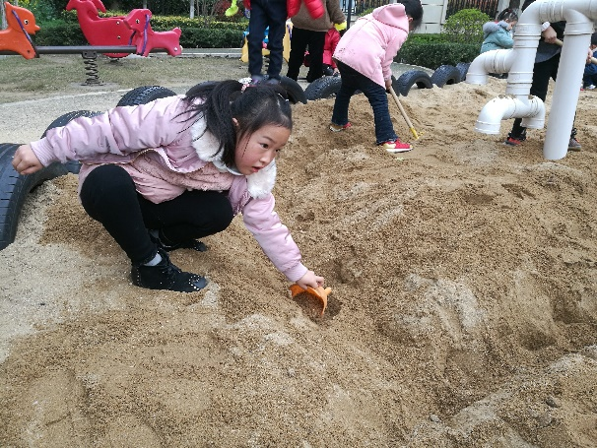
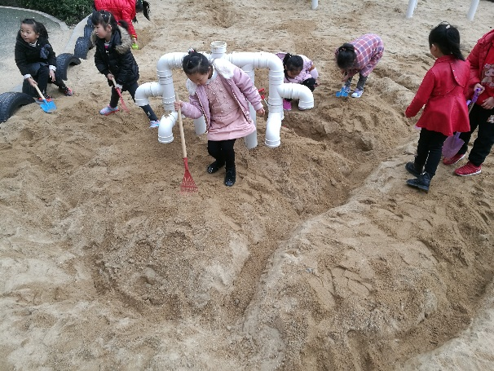
结论：
在活动开始的时候，邵钰茗本来一个人挖沙，但是随后她能想办法让同伴们和她一起玩游戏。在玩沙过程中，邵钰茗能够主动发起活动，并在活动中出主意、想办法，利用合作来解决问题，减少工作量。
在活动过程中，冯柳怡在同伴的提醒下，发现了所挖道路被堵，于是她想办法解决问题，首先是想到工具可能不对，当还是没效果的时候，她会大胆向同伴询问，一起解决问题，证明她遇到问题会积极的去解决。
评价：
在《3-6岁儿童发展指南》的社会领域中提出：“能想办法吸引同伴和自己一起游戏，活动时，能与同伴分工合作，遇到困难能一起克服。”冯柳怡和邵钰茗在活动中进行比赛，变换道具，分工合作等这些表现体现了这一点。证明他们的发展水平处于其年龄段应有水平的正常范围内。
殷吉娜询问冯柳怡是否需要帮助，这说明她能够关注别人的需要，并提供力所能及的帮助，后面也能积极参加小组活动。说明她能够礼貌的，大胆与人沟通交往，积极参加集体活动，是符合大班儿童的发展趋势的。

建议：
1.给孩子足够的时间、空间自主探索并根据孩子的需要，为孩子提供更多玩沙玩水的机会，避免每次去玩一次再要重新挖一次。
2.提供更多地玩沙材料，支持孩子们对玩沙工具的探索。可安放一些不一样的材料，例如：PVC管、树枝等一些新奇的东西。
3.创造交往机会，让幼儿体验交往快乐，提供自主选择游戏的机会。
4.鼓励并支持幼儿合作完成任务，齐心协力共同解决问题。

